15-4-2020

Nombre del Autor

Syscenterlife@

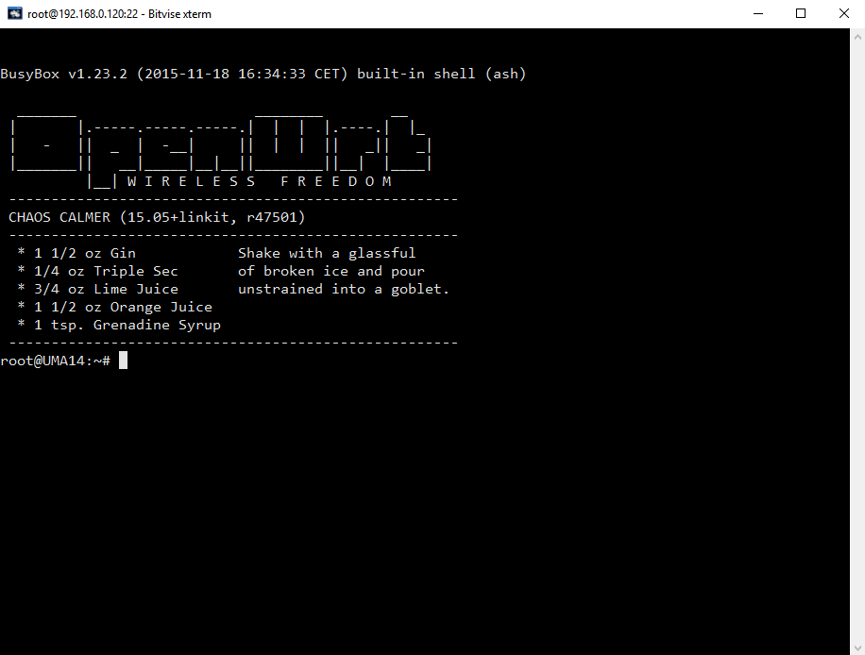

**Informe Sobre la Resolución de Problemas Algorítmicos**

**Implementación de un sistema en DOS sobre un caso simple abstraído como parte de las visitas guiadas.**

1. **Análisis del Problema (Descripción)**



**DATOS DE ENTRADA**

cantN=int(input(“Ingrese la cantidad de números a resolver:”))

**PROCESO Y DATOS DE SALIDA**

Contador=1

While contador<=cantN:

Valor=int(input(f”Ingrese el numero {contador}: “))

Cubo=valor**3

Print(f”El cubo del valor es:”f” {cubo}”)

Contador=contador+1

1. **Diseño de Algoritmo**

**LENGUAJE DE ALTO NIVEL (PYTHON):**

